ANEXO I - LAUDO TÉCNICO DE INSPEÇÃO VEICULAR

(identificação da blindadora)

LAUDO TÉCNICO DE INSPEÇÃO EM VEÍCULO AUTOMOTOR BLINDADO

Nº ____________________ / ____(ano)____

A empresa ________________________________________________________________________, registro nº______________, CNPJ nº _______________________, CERTIFICA que inspecionou, em ________(mês/ano)________, o veículo automotor de chassi nº __________________________, marca/modelo:______________________________, cor:___________________, RENAVAM nº __________________ e placa _______________, cidade/UF, no qual constatou-se o seguinte:

a. Blindagem transparente:
- Aplicação de Proteção Balística transparente conforme o mosaico anexo a este Termo.
- Nível de Proteção balística estimado: ___________.
- Outras Observações úteis:

b. Blindagem opaca:
- Aplicação de Proteção Balística opaca conforme o mosaico anexo a este Termo.
- Nível de Proteção balística estimado: ___________.
- Outras Observações úteis:

Local e data

_________________________________  Responsável legal  (Nome completo, CPF e função) | _________________________________  Responsável técnico  (Nome completo e CPF)

ANEXO I (verso)

MOSAICO DE APLICAÇÃO DE BLINDAGENS

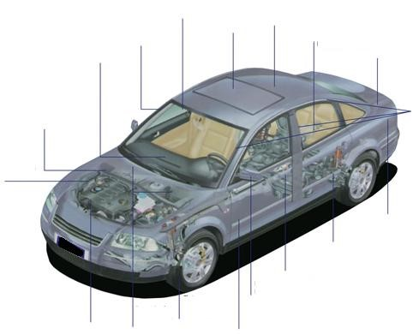

(Não é modelo oficial. Serve apenas para referência.)

